УТВЕРЖДЕНА
оргкомитетом школьного этапа всероссийской олимпиады школьников
10.09.2026г

Организационно-технологическая модель проведения школьного этапа всероссийской олимпиады школьников по информатике с использованием информационного ресурса «Онлайн-курсы Образовательного центра
«Сириус» в информационно-телекоммуникационной сети Интернет»
в 2026 – 2027 учебном году

- Общие положения
1.1. Школьный этап всероссийской олимпиады школьников с использованием информационного ресурса «Онлайн-курсы Образовательного центра «Сириус» в информационно-телекоммуникационной сети Интернет» (далее – Олимпиада) проводится в соответствии с Порядком проведения всероссийской олимпиады утверждённым приказом Министерства просвещения Российской Федерации от 27.11.2020 № 678 «Об утверждении Порядка проведения всероссийской олимпиады школьников» (далее – Порядок) и Распоряжение министерства образования Кировской области № 1102 от 09.09.2026 "Об особенностях проведения школьного этапа всероссийской олимпиады школьников в 2026/27 учебном году на территории Кировской области"
1.2. Школьный этап олимпиады по информатике проводится с 20.10. по 23.10. 2026 на технологической платформе «Сириус. Курсы» в сети Интернет для учащихся 5-11 классов.
1.3. Местом проведения Олимпиады являются общеобразовательные учреждения города Кирова. Начало олимпиад в 8.00 окончание в 22.00 часов.
1.4. Олимпиада проходит на единой технологической платформе для всех общеобразовательных учреждений города Кирова по 4 профилям:
20 октября – Робототехника. Продолжительность тура: 5—6 класс — 120 минут, 7—8 класс — 120 минут, 9—11 класс — 120 минут.
21 октября – Информационная безопасность. Продолжительность тура: 5—6 класс — 60 минут, 7—8 класс — 60 минут, 9 класс — 90 минут, 10 класс — 120 минут, 11 класс — 120 минут.
22 октября – Программирование. Продолжительность тура: 5—6 класс — 60 минут, 7—8 класс — 120 минут, 9—11 класс — 120 минут.
23 октября – Искусственный интеллект. Продолжительность тура: 5—6 класс — 90 минут, 7—8 класс — 120 минут, 9—11 класс — 120 минут. Инструкции в приложении.
1.5. Участники вправе выбрать один из четырех профилей школьного этапа Олимпиады и выполнять олимпиадные задания, разработанные для более старших классов по отношению к тем, в которых они проходят обучение. В случае прохождения на последующие этапы олимпиады данные участники выполняют олимпиадные задания выбранного профиля, разработанные для класса, который они выбрали на школьном этапе олимпиады или выше.
1.6. Вход участника в тестирующую систему осуществляется по индивидуальному коду, передача которого возможна любым способом выбранным образовательной организацией. Код предоставляет участнику также доступ к его результатам после завершения олимпиады. Инструкция о порядке доступа в тестирующую систему публикуется на официальном сайте Образовательного центра «Сириус» sochisirius.ru.
1.7. Время, отведенное на выполнение заданий для каждого общеобразовательного предмета и класса, указывается непосредственно в тексте заданий, а также публикуется на официальном сайте Олимпиады http://siriusolymp.ru/ и странице олимпиады в регионе. Участник Олимпиады может приступить к выполнению заданий в любое время, начиная с 8:00 в зависимости от места проведения олимпиады определенного образовательной организацией (в домашних условиях или в образовательной организации). Выполненная работа должна быть сохранена и сдана участником до окончания отведенного времени на выполнение, но не позже 22:00. В случае, если работа не была сдана участником до окончания отведенного времени на выполнение, несданная работа будет автоматически принята в систему и направлена на проверку.
1.8. Требования к порядку выполнения заданий школьного этапа олимпиады по данному предмету и классу публикуются на официальном сайте Образовательного центра «Сириус» не позднее, чем за 14 календарных дней до даты проведения олимпиады. Требования определяют: время, отведенное на выполнение заданий, комплекты заданий по классам (параллелям), наличие или отсутствие аудио- и видеофайлов.
1.9. Коды участников необходимо выгрузить не позднее чем за 5 дней до олимпиады из личного кабинета организатора.

2. Порядок проведения Олимпиады
2.1. Родители (законные представители) учащихся, изъявивших желание участвовать в Олимпиаде, должны самостоятельно не менее чем за 10 дней до начала Олимпиады ознакомиться с Порядком проведения всероссийской олимпиады школьников.
2.2. Ответственные за проведение Олимпиады в образовательном учреждении должны собрать заявления и согласие на обработку персональных данных с родителей (законных представителей) учащихся, изъявивших желание участвовать в Олимпиаде. (Приложение 1).
2.3. До начала Олимпиады ответственные за её проведение в образовательном учреждении организуют проведение инструктажа участников (Приложение 2).
2.4. Каждый участник Олимпиады должен быть обеспечен электронным устройством (компьютер, ноутбук, планшет, мобильный телефон) с выходом в «Интернет». Образовательная организация имеет право определить место и время выполнения заданий олимпиады в зависимости от условий в данном образовательном учреждении.
2.5. Ответственные за проведение Олимпиады осуществляют передачу паролей участнику Олимпиады. Контролируют выполнение требований участия в Олимпиаде. (Приложение 3).
2.6. Во время проведения Олимпиады в образовательном учреждении ответственные в аудитории обязаны следить за состоянием здоровья участников и при тревожных симптомах обеспечить осмотр участника медработником.

3. Процедура показа работ и апелляции.
3.1. Процедура показа работ и разбора заданий определяется Порядком проведения ВсОШ в дистанционной форме на сайте siriusolymp.ru.
3.2. Критерии и методика оценивания олимпиадных заданий не могут быть предметом апелляции и пересмотру не подлежат. Вопросы по содержанию и структуре олимпиадного задания не рассматриваются.
3.3 Процесс разбора заданий проводится в течение двух дней после завершения олимпиады.
3.4. Разбор заданий включает в себя публикацию материалов на сайте siriusolimp.ru:
правильные ответы в тестирующей системе;
текстовые решения;
видеоразборы решений заданий.
3.5. Предварительные результаты будут доступны в системе uts.sirius.online по коду участника через 7 дней после проведения олимпиады по предмету. Участникам необходимо сохранить коды для просмотра результатов проверки.
3.6. Балл за задание может изменить только комиссия образовательного центра «Сириус».
3.7. Участник, у которого возник вопрос к предварительным результатам олимпиады, обращается к учителю в школе с вопросом по заданию. Прежде чем задать вопрос, участник должен ознакомиться с результатами проверки и оценки своей олимпиадной работы, критериями оценивания, а также изучить текстовые разборы и видеоразборы заданий. Учитель по возможности отвечает на поставленный вопрос. Если верный по смыслу ответ не засчитан, учитель передает заявление участника на апелляцию региональному координатору. (Приложение 4).
3.8. В течение 3 календарных дней со дня публикации предварительных результатов олимпиады региональный координатор собирает вопросы по несогласию с выставленными баллами.
3.9. Региональный координатор передает вопрос в региональную апелляционную комиссию. В течение 2 календарных дней региональная апелляционная комиссия рассматривает вопрос и дает на него ответ.
3.10. При наличии достаточных оснований полагать, что верный по смыслу ответ не засчитан, региональная апелляционная комиссия передает вопрос в Образовательный Фонд «Талант и успех».
3.11. Образовательный Фонд «Талант и успех» направляет вопросы экспертам - составителям заданий. В течение 2 календарных дней эксперты рассматривают вопросы по существу и принимают решение. Если имеются основания для пересчета баллов, изменяют количество баллов у всех участников олимпиады. Если таких оснований нет, Образовательный Фонд «Талант и успех» уведомляет об этом региональных координаторов.
3.12. По истечении 14 календарных дней со дня проведения олимпиады Образовательный Фонд «Талант и успех» публикует окончательные результаты в личном кабинете организатора с учетом решений по апелляциям.

4. Порядок подведения итогов
4.1. ОЦ «Сириус» рекомендует граничные баллы, необходимые для прохода на муниципальный этап. В личном кабинете организатора размещает кодированный список участников с результатами.
4.2. Окончательные результаты участников фиксируются в итоговой таблице, представляющей собой ранжированный дешифрованный список участников, расположенных по мере убывания набранных ими баллов. Участники с одинаковыми баллами располагаются в алфавитном порядке.
4.3. Победители и призеры Олимпиад определяются в соответствии с установленной квотой (не более 45% участников) и награждаются дипломами.
4.4. Ответственные предоставляют протокол о проведении Олимпиады в течение 14 календарных дней после окончания Олимпиады в МКОУ ДПО «Информационно-методический центр системы образования» города Кирова в установленной Приказом форме.

Приложение

Как сдавать задачи по программированию
на школьном этапе всероссийской олимпиады школьников по информатике (искусственный интеллект) на платформе «Сириус.Курсы»

Задачи по программированию предлагаются для учеников 7–8 (1 задача) и 9–11 классов (2 задачи).

Напишите решение задачи, используя среду разработки для данного языка на компьютере. Не рекомендуется использовать мобильные устройства (телефоны, планшеты), онлайн-среды разработки (например, Jupyter Notebook).

Сохраните решение в простом текстовом файле (например, файл с расширением pas для программы на паскале, с расширением cpp для программы на C++, с расширением py для программы на Python и т.д.).

В тестирующей системе выберите задачу на линейке вкладок с номерами задач.

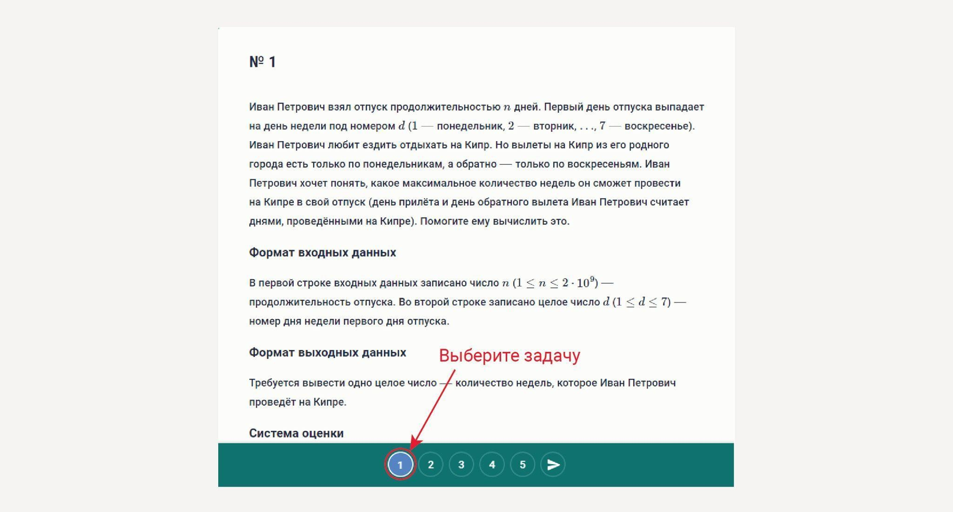

Условие задачи содержит описание требуемых форматов входных и выходных данных и один или несколько примеров тестовых данных. Решение задачи должно точно соответствовать требованиям, а также укладываться в ограничения по времени и памяти, приведённых в условии.

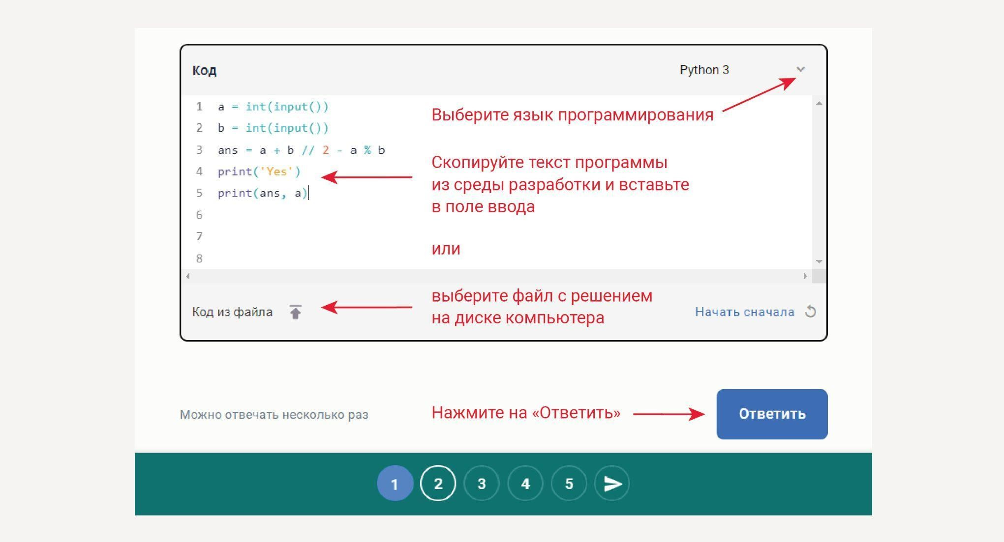
Выберите язык программирования из списка. Текст решения нужно скопировать из среды разработки и вставить в поле ввода ответа либо выбрать файл с решением задачи, сохраненный на диске компьютера. Нажмите на кнопку «Ответить».

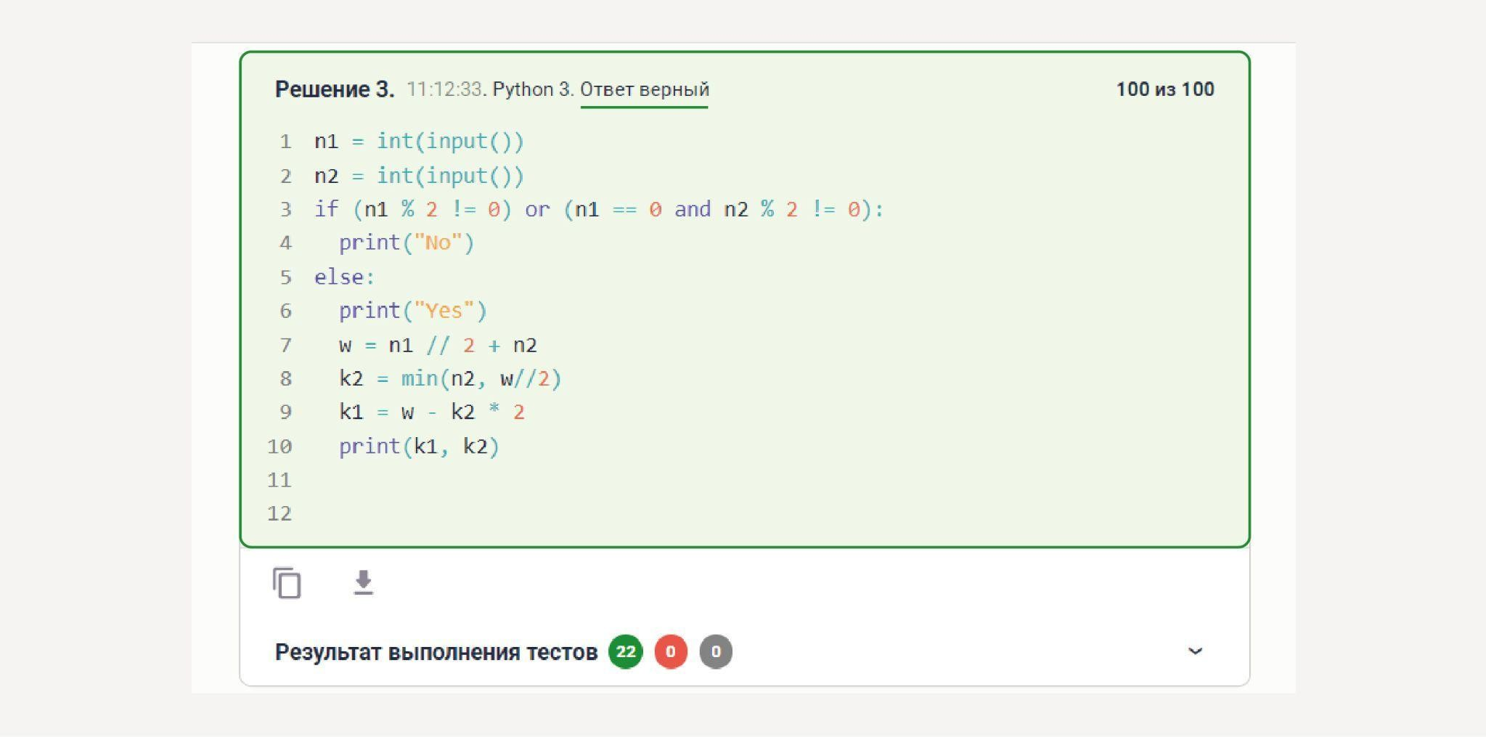
Если задача решена верно, то вы получите сообщение об этом, и поле ввода кода подсветится зеленым.

Если задача решена частично верно, то вы получите сообщение об этом, и поле ввода кода подсветится желтым.

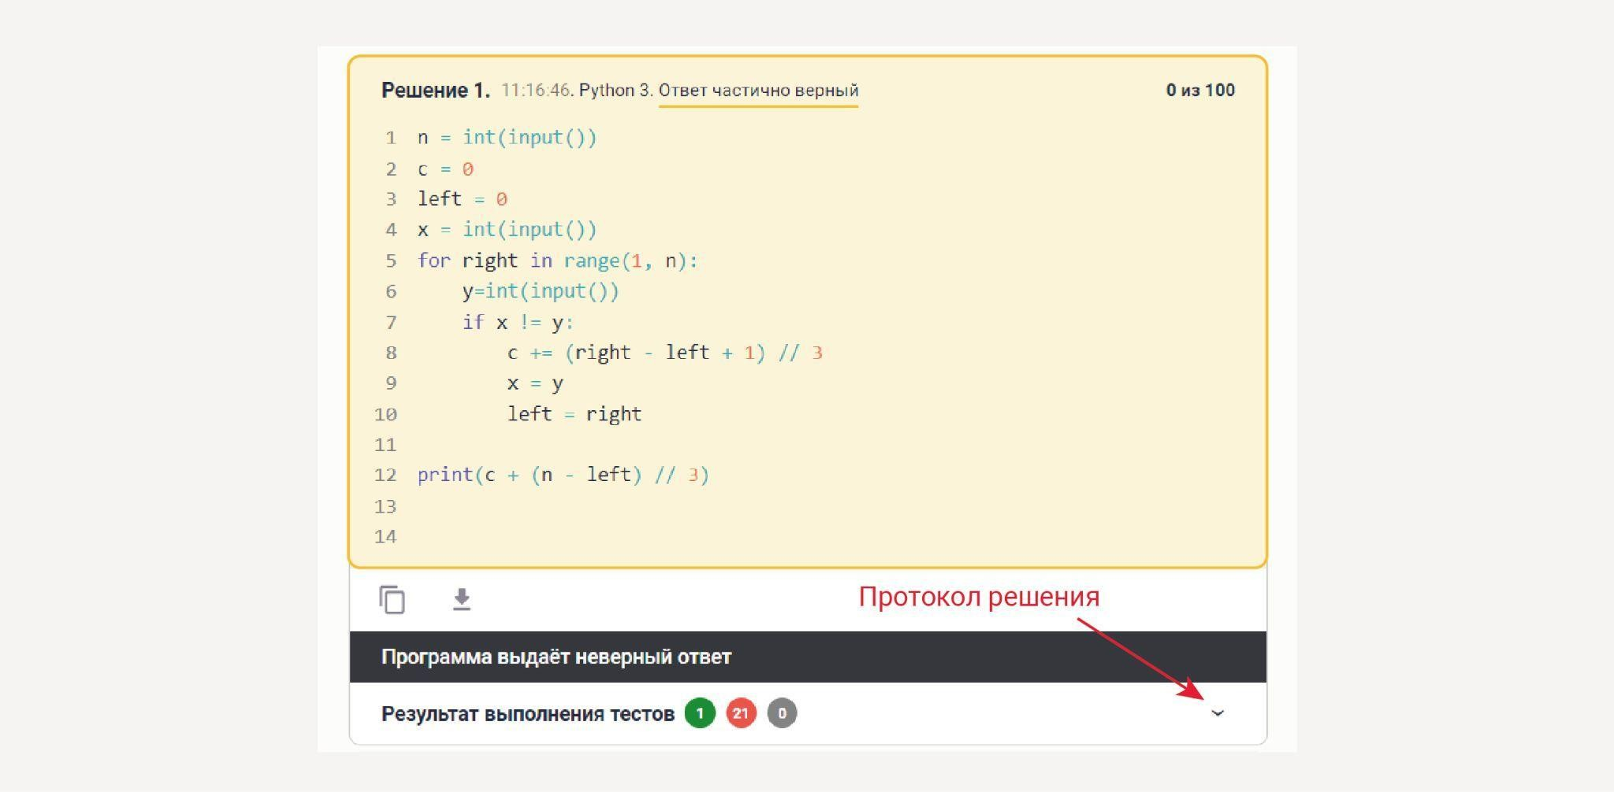
Если задача решена неверно, то вы получите сообщение об этом, и поле ввода кода подсветится красным.

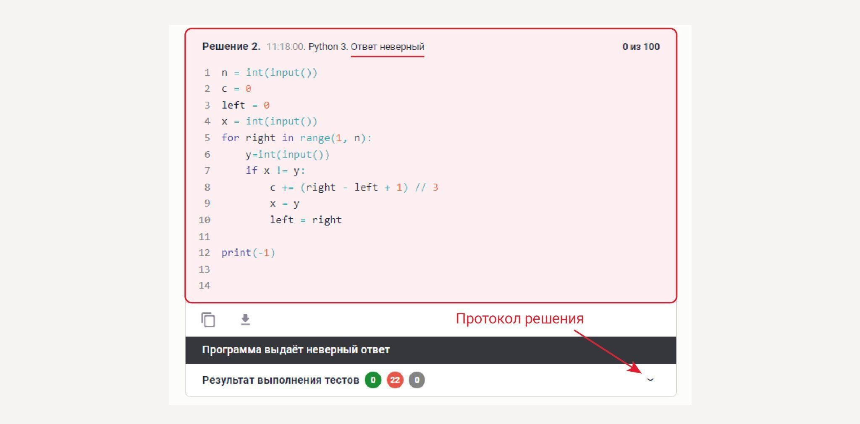

В случае, если ваша программа по любой причине не набирает максимум баллов, вы можете ознакомиться с протоколом прохождения тестов.

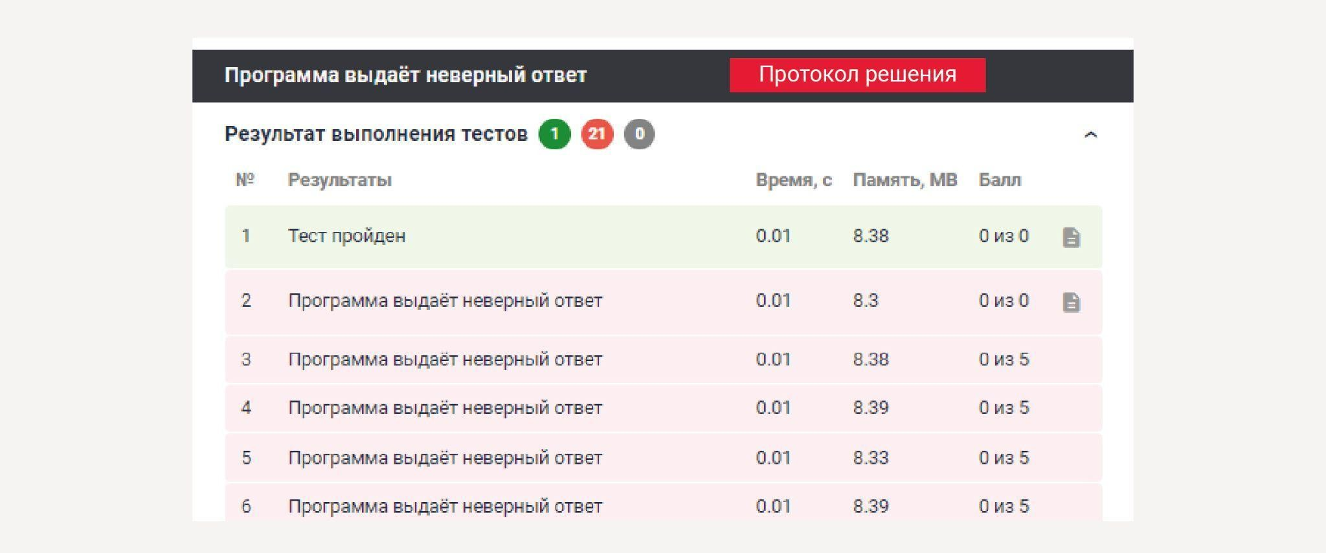

Для завершения олимпиады нужно нажать на кнопку с изображением бумажного самолётика.
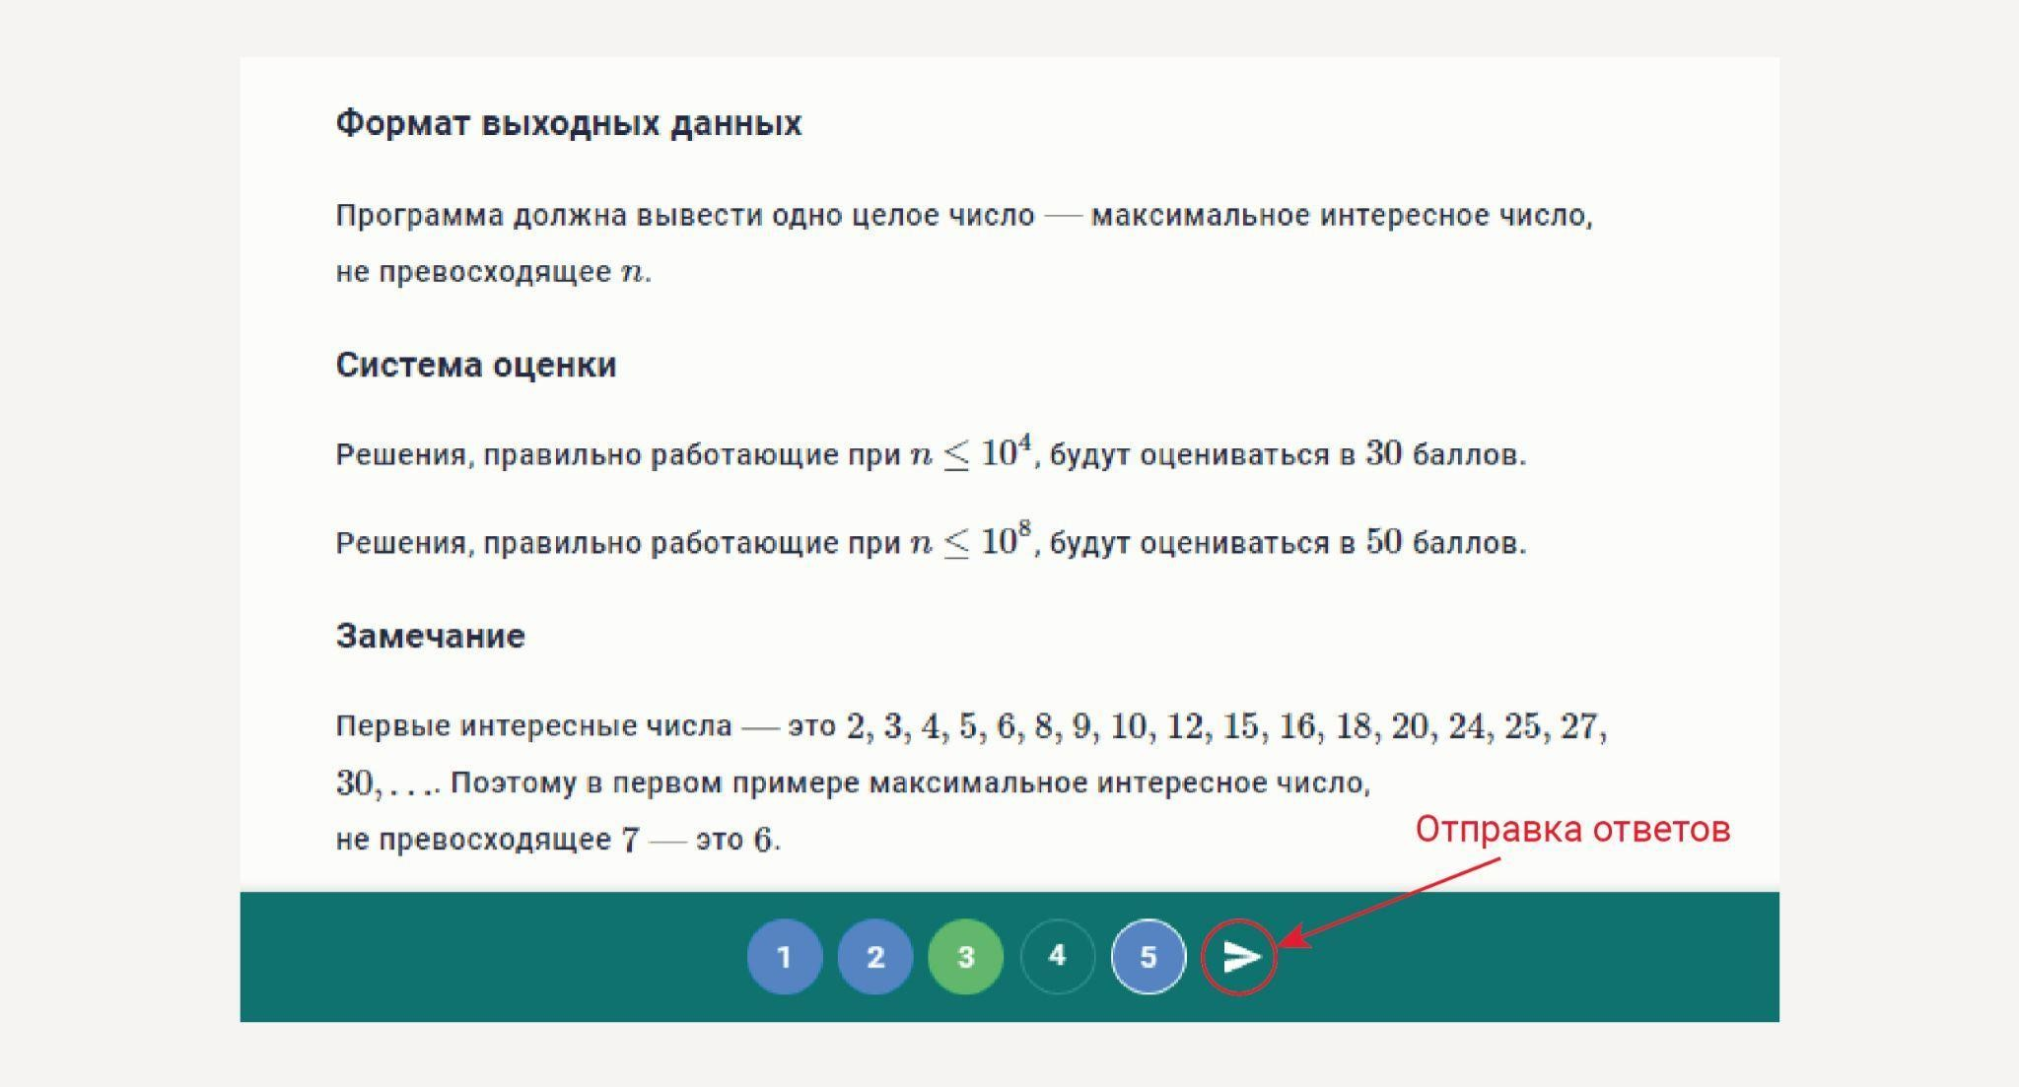

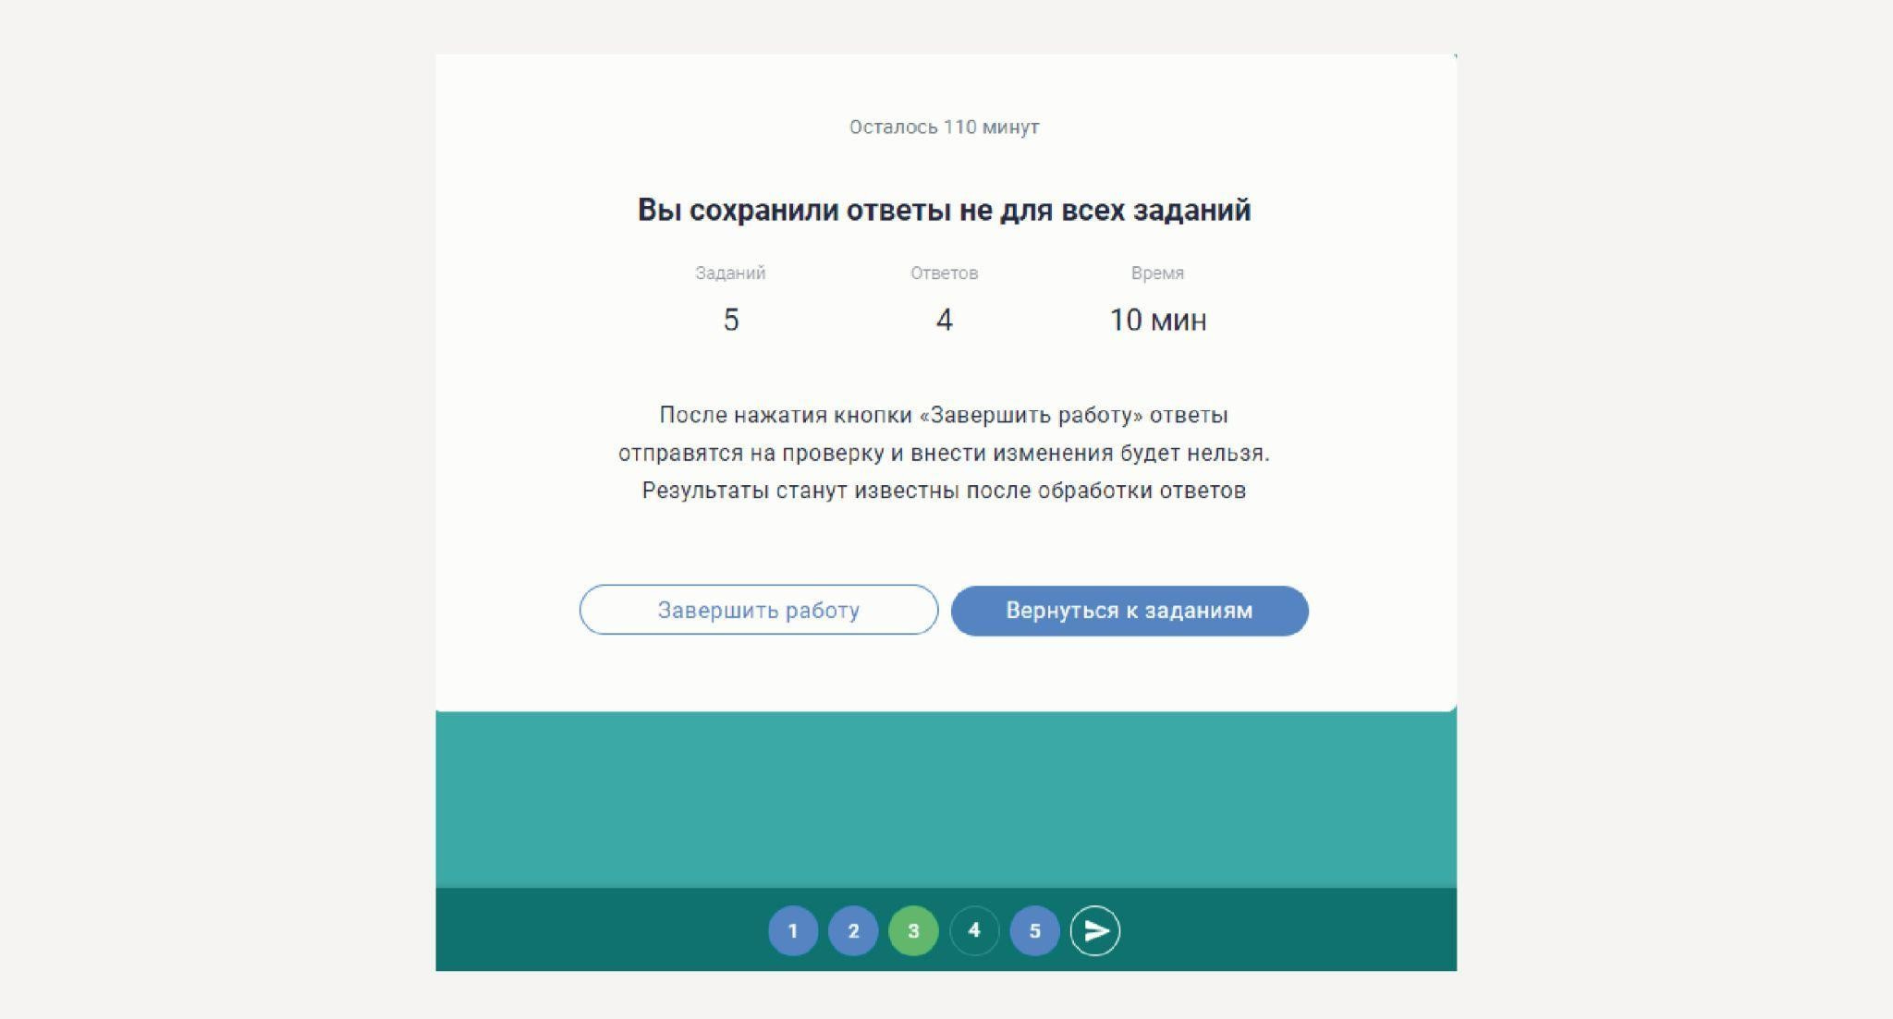

По истечении времени тур завершится автоматически.

В случае возникновения каких-либо технических вопросов свяжитесь с нашей техподдержкой по адресу help@sirius.online. Перед обращением рекомендуем обновить страницу олимпиады.

Список языков программирования и требования к программам на школьном этапе всероссийской олимпиады школьников по информатике (искусственный интеллект) на платформе
«Сириус.Курсы»
В задачах по программированию на проверку необходимо сдать текстовый файл, подготовленный в какой-либо среде разработки на компьютере. Файл должен содержать только текст программы и никакой служебной информации, например, XML-разметки Jupyter Notebook и т.д. Не рекомендуется использовать мобильные устройства (телефоны, планшеты) и онлайн-среды разработки (в том числе Jupyter Notebook). На школьном этапе всероссийской олимпиады по информатике тестирующая система будет поддерживать следующие языки программирования:
- Python 3;
- C и C++;
- Pascal;
- Java;
- C#;
- Kotlin;
- Go;
- PHP;
- Кумир;
- Rust.

Решение задачи необходимо написать в среде разработки для данного языка на компьютере. Не рекомендуется использовать мобильные устройства (телефоны, планшеты), онлайн-среды разработки (например, Jupyter Notebook).
Сохраните решение в простом текстовом файле (например, файл с расширением cpp для программы на C++, с расширением py для программы на Python и т.д.).
Решение должно в точности соответствовать условию задачи. В частности, программа должна считывать и выводить данные в том виде, в котором это описано в условии. Обратите внимание на следующее:
- Если во входных данных каждое число задано в отдельной строке, то вводить числа нужно по одному, нажимая «Enter» после каждого ввода.
- Программа не должна выводить никаких иных сообщений, кроме того, что описано в условии задачи. В частности, нельзя выводить сообщения вида «Введите число», «Ответ» и т. д. Нельзя осуществлять какой-либо дополнительный отладочный вывод.
- Целые числа во входных и выходных данных записываются только цифрами, то есть недопустимо использование записи 1000000.0 или 1e6 вместо числа 1000000.

В случае возникновения каких-либо технических вопросов свяжитесь с нашей техподдержкой по адресу help@sirius.online. Перед обращением рекомендуем обновить страницу олимпиады.

Примеры реализации программ на разных языках программирования
Ниже приведены примеры программы, вычисляющей сумму двух целых чисел, считываемых со стандартного ввода и выводящей результат на стандартный вывод с использованием 64-битных целых чисел. Входные числа записаны в двух разных строках.

Python 3

a = int(input())
b = int(input()) print(a + b)

C++

#include <iostream> using namespace std; int main()
{
long long a, b; cin >> a >> b;
cout << a + b << "\n"; return 0;
}

Pascal

var a, b: int64; begin
read(a);
read(b); writeln(a + b);
end.

Java
В программах на Java не должно быть строки package. import java.util.Scanner;
public class Main
{
public static void main(String args[ ]) throws Exception
{
Scanner in = new Scanner(System.in); long a, b;
a = in.nextLong();
b = in.nextLong(); System.out.println(a + b);
}
}

C#

using System; using System.IO; class MainClass
{
static void Main()
{
long a = long.Parse(Console.ReadLine()); long b = long.Parse(Console.ReadLine()); Console.WriteLine("{0}", a + b);
}
}

Kotlin

import java.util.*

fun main(args: Array) {
val sc = Scanner(System.`in`); var a: Long = sc.next().toLong(); var b: Long = sc.next().toLong(); println(a + b);
}

Go

package main import "fmt"
import "runtime/debug"

func main(){
var a, b int64
debug.SetMaxStack(16 * 1024 * 1024); fmt.Scan(&a)
fmt.Scan(&b) fmt.Printf("%d\n", a + b)
}

PHP

<?php
$A = fgets(STDIN);
$B = fgets(STDIN); print $A + $B;
?>

Кумир

алг Задача1 нач

кон
цел A, B ввод A ввод B
вывод A + B

Rust

use std::io; fn main() {
let mut a = String::new(); io::stdin().read_line(&mut a).expect("");
let a: i64 = a.trim().parse().expect(""); let mut b = String::new(); io::stdin().read_line(&mut b).expect("");
let b: i64 = b.trim().parse().expect("");
println!("{:?}", a + b);
}

Форма и количество заданий на школьном этапе всероссийской олимпиады школьников по информатике (искусственный интеллект) на платформе
«Сириус.Курсы»
Задания бывают двух видов: задания со вводом ответа и задания по программированию. Каждое из них оценивается в 12 баллов.
В заданиях со вводом ответа решение может принимать вид числа, строки, нескольких чисел, нескольких строк и т. д. Форма записи ответа указана в условии. Проверка производится автоматически, поэтому ответ должен быть записан точно в запрашиваемом виде. В этих задачах оценивается последнее решение, которое было сдано в тестирующую систему, оценка производится после окончания олимпиады. Баллы по этим задачам не будут известны во время прохождения тура.
В заданиях по программированию решением является программа на одном из языков: Python 3, C++, Pascal, C#, Java, Go, Kotlin, PHP, Кумир, Rust. Однако просим отметить, что эталонные решения предлагаются на Python 3; гарантируется, что все задания решаются полностью корректно именно на этом языке.
Решение проверяется на наборе тестов сразу после сдачи, баллы становятся известны во время прохождения. В этих задачах оценивается решение, которое набрало наибольшее число баллов во время олимпиады.
В варианте для 5–6 классов предлагается 6 заданий со вводом ответа.
В варианте для 7–8 классов предлагается 5 заданий со вводом и 1 — по программированию.
В варианте для 9–11 классов предлагается 4 задачи со вводом ответа и 2 — по программированию.
Максимальный возможный балл в 5–6, 7–8 и 9–11 классах равен 72.
В случае возникновения каких-либо технических вопросов свяжитесь с нашей техподдержкой по адресу help@sirius.online. Перед обращением рекомендуем обновить страницу олимпиады.

